# Biblioteche SBA. Andamento prenotazioni posti 19-23 aprile 2021

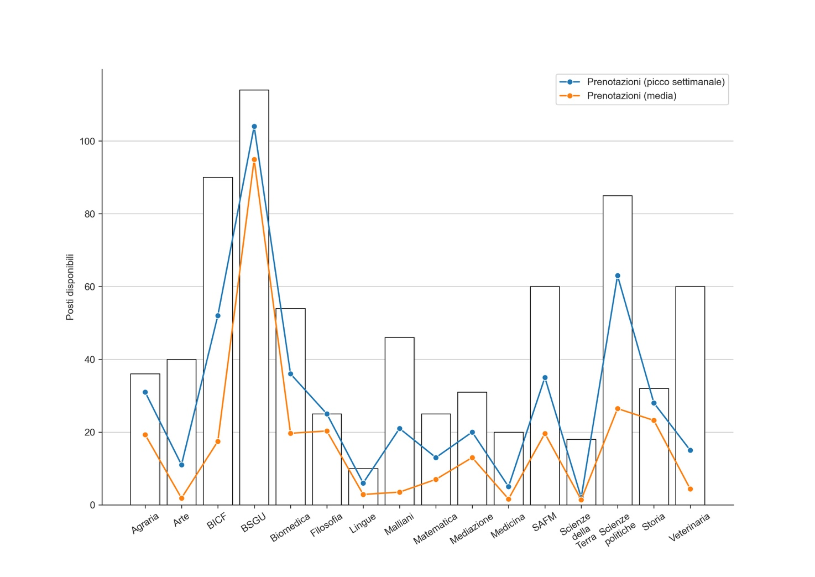

|  |  |  |  |
| --- | --- | --- | --- |
| **Biblioteca** | **Posti disponibili** | **Prenotazioni (media)** | **Prenotazioni (picco settimanale)** |
| Agraria | 36 | 19,3 | 31 |
| Arte | 40 | 1,8 | 11 |
| BICF | 90 | 17,4 | 52 |
| BSGU | 114 | 94,9 | 104 |
| Biomedica | 54 | 19,6 | 36 |
| Filosofia | 25 | 20,3 | 25 |
| Lingue | 10 | 2,8 | 6 |
| Malliani | 46 | 3,5 | 21 |
| Matematica | 25 | 7 | 13 |
| Mediazione | 31 | 13 | 20 |
| Medicina | 20 | 1,6 | 5 |
| SAFM | 60 | 19,6 | 35 |
| Scienze della Terra | 18 | 1,4 | 2 |
| Scienze politiche | 85 | 26,4 | 63 |
| Storia | 32 | 23,2 | 28 |
| Veterinaria | 60 | 4,3 | 15 |